231021 빅데이터분석기사 실기 Day01

1교시(09:30~10:20): OT

1. pycharm 사용

- anaconda 사용시 시험 환경(패키지)과 다를 수 있음

- jupyter notebook과 같이 한줄씩 실행이 불가능함 / 구름 환경

2. 시험유형

1. 1유형 데이터 분석, 3문제(30점) -> 2문제는 맞춰야 함 (Numpy, Pandas)
2. 2유형 데이터 분석, (40점) -> 정형화되어 있음 (랜덤 포레스트)
3. 3유형 통계, 2문제(30점) ->

2교시(10:30~11:20): 설치

* Python3.7.4, 64bit 다운로드

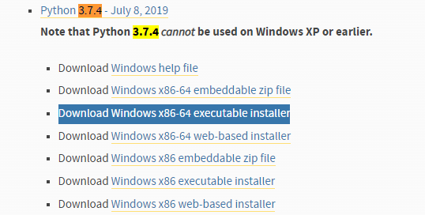

1. 제어판 -> 사용자 계정 -> 계정유형변경 -> 관리자로 변경
2. 우클릭 -> 관리자 권한으로 실행
3. Add Python 3.7 to PATH 선택

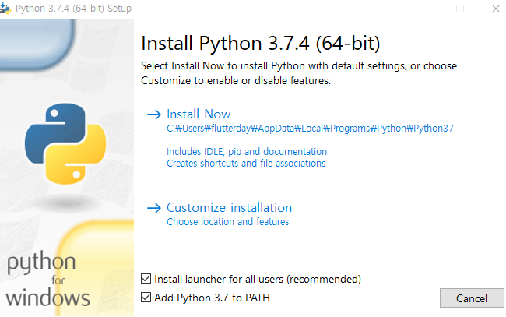

* Pycharm -> download -> Other versions
* PyCharm Community Edition 2021.1.3 Windows (exe) 다운로드

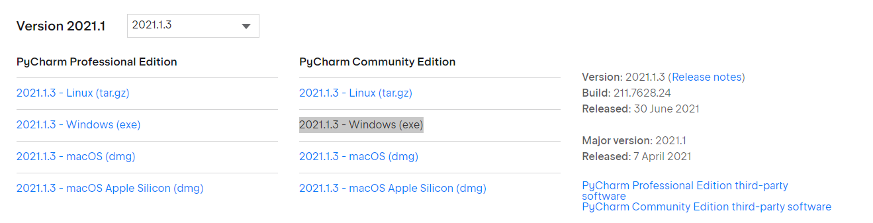

1. 우클릭 -> 관리자 권한으로 실행
2. Update PATH variable, .py 선택

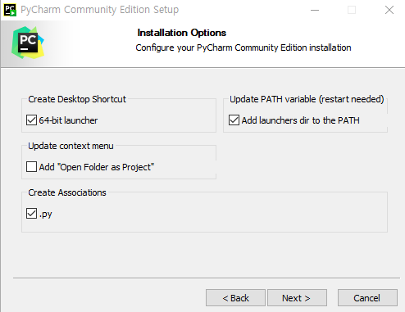

1. 검색 편의를 위해 pycharm으로 스타트 메뉴 생성

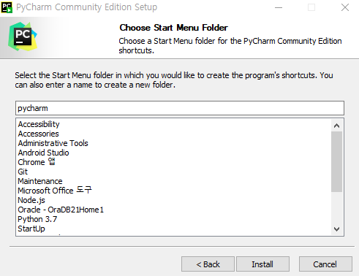

## 파이참 셋팅

* 파이참 실행 -> settings
* Appearance -> Theme: Darcula -> Windows 10 Light
* Editor -> Font:
* File Encodings: project Encoding window 949 -> UTF-8 변경
* Project: pythonProject -> Python Interpreter 에서 version 확인 (Python 3.7)

## 화면 설명

* 왼쪽: 작업창
* 우측: 코드
* pythonProject 폴더 선택 후 File -> New -> python : py1021.py (파일명)

3교시(11:30~12:20): 숫자형

* =: 오른쪽 값을 왼쪽에 입력함
* ALT + SHIFT + E : 라인 실행
* 동시에 라인 실행 : 드래그 후 ALT + SHIFT + E
* 무한루프에 빠지면,,, Stop Console 클릭

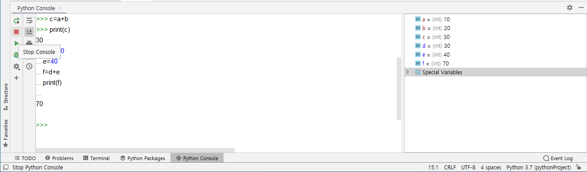

* 점프 투 파이썬: [점프 투 파이썬 - WikiDocs](https://wikidocs.net/book/1)
* 2-8: 변수
* 변수_이름 = 변수에 저장할 값
* 변수: 데이터를 담는 그릇
* 정수(int) : 양의정수, 음의정수, 0
  + 10
* 실수(Real number, Float): 소수점
  + 10.0

4교시(12:30~13:20): 문자열

* 문자열 인덱싱 / 슬라이싱 (pp.107-110)
* 빅데이터분석기사에서는 문자열 포맷을 쓰면 감점
* Method매소드: 객체.함수()
* 문자열 메서드 (pp.110-113)

5교시(14:00~14:50): 리스트

* 순서형 자료구조 -> indexing / slicing 가능
  + 리스트 list [ ] (pp.113-114)
  + 튜플 tuple ( ) (pp.117-118)
* 비순서형 자료구조 -> 인덱싱, 슬라이싱 불가능
  + 딕셔너리 dict { } /// {1:’문자열1’, ‘문자열2’:2}
  + 집합 set { } /// {1,2,2,3,’문자열’} -> 중복을 허용하지 않음 -> {1,2,3,’문자열}

6교시(15:00~15:50): 리스트, 튜플, 딕셔너리

* Key로 올 수 있는 자료구조(형) : 숫자, 문자열, 튜플, 불리언(True/False)

7교시(16:00~16:50): 딕셔너리, 집합

* 집합 (pp.123-124)

8교시(17:00~17:50): Boolean, if문

* 불리언 (pp.124)
* IF문 (pp.125-128)